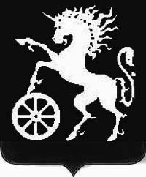

**РОССИЙСКАЯ ФЕДЕРАЦИЯ**

**КРАСНОЯРСКИЙ КРАЙ**

**БОГОТОЛЬСКИЙ ГОРОДСКОЙ СОВЕТ ДЕПУТАТОВ**

**ШЕСТОГО СОЗЫВА**

**Р Е Ш Е Н И Е**

30.05.2024 г. Боготол № 14-286

О присвоении почётного звания «Почётный гражданин города Боготола»

Федоренко Сергею Васильевичу

В соответствии с Положением о присвоении почётного звания «Почётный гражданин города Боготола», утверждённым решением Боготольского городского Совета депутатов от 27.03.2017 № 7-78 (в ред. от22.11.2018 № 14-180), рассмотрев предоставленные документы, в знак признания выдающихся заслуг перед городом, руководствуясь статьей 70 Устава городского округа город Боготол Красноярского края, Боготольский городской Совет депутатов РЕШИЛ:

1. Присвоить звание «Почётный гражданин города Боготола» Федоренко Сергею Васильевичу, 25.10.1966 г.р.
2. Контроль за исполнением данного решения возложить на постоянную комиссию Боготольского городского Совета депутатов по социальным вопросам и работе с молодежью.

3. Опубликовать решение в официальном печатном издании газете «Земля боготольская», разместить на официальном сайте муниципального образования город Боготол https://bogotolcity.gosuslugi.ru в сети Интернет.

1. Решение вступает в силу со дня принятия.

Председатель

Боготольского городского

Совета депутатов А.М. Рябчёнок